Primeiro configurar o bootloader (caso necessário) conforme <https://www.arduino.cc/en/Tutorial/ArduinoToBreadboard>

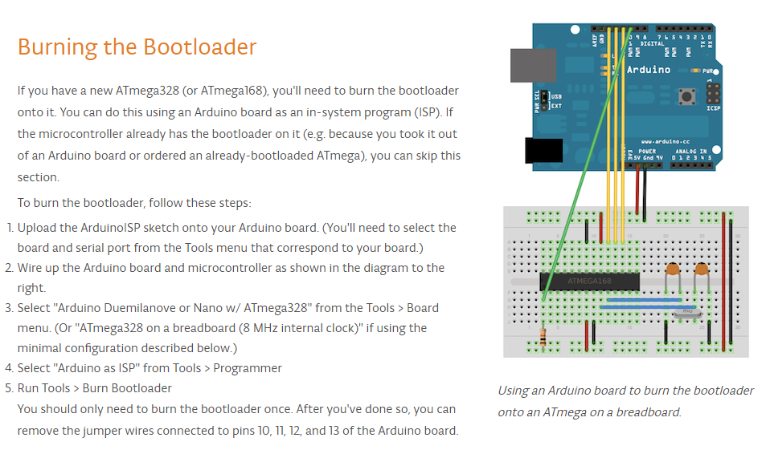

Em seguida gravar código normalmente com o auxílio de um FTDI conforme:  
<https://br-arduino.org/2015/05/programar-atmega-standalone-usb-serial.html> , cuidando pra deixar o cristal oscilador de 1MHz nos pinos 9 e 10 conectado aos capacitores de 22pF.

